ANEXO I
Solicitud a Convocatoria de Premio a Trabajos al Final de la Residencia E.I.R., en el Ámbito de la Cátedra de Investigación en Cuidados Enfermeros Especializados y Resultados en Salud (CEERS) 2025 y
Declaración Responsable.

DATOS PERSONALES DEL/LA SOLICITANTE DEL PREMIO
Primer Apellido: |  |  |  |  | Segundo Apellido:
Nombre: |  |  |  |  | D.N.I. o pasaporte:
Correo Electrónico para notificaciones: |  |  |  | Domicilio:
Nº: | Piso: |  | Letra: |  |  | Población:
Código Postal: |  | Provincia: |  | País: |  |  | Teléfono:

CUMPLIMENTAR EN CASO DE AUTORÍA COMPARTIDA (todos los autores/as deberán presentar este modelo de solicitud y declaración responsable para poder tener acceso a compartir el importe del premio)
¿Se trata de autoría compartida?

Indique número de autores/as que presentan esta solicitud para optar a compartir el premio:

Indique nombre y apellidos del resto de autores/as que presentan solicitud individual de este trabajo:

DATOS DEL TRABAJO PRESENTADO
Título del trabajo:
Línea de investigación de la Cátedra CEERS en la que se enmarca:

DATOS ACADÉMICOS
Especialidad:
Unidad docente:

DATOS DE COLEGIACIÓN
Colegio Oficial de:
Fecha de inscripción:

Número de colegiado:

DOCUMENTOS QUE SE ADJUNTAN.

INFORMACIÓN ADICIONAL

DECLARACIÓN RESPONSABLE

Yo D./ª , por la presente

DECLARO:

Que me hallo al corriente de pago de obligaciones por reintegro de otras subvenciones.

Que me hallo al corriente del cumplimiento en las obligaciones tributarias y frente a la Seguridad Social.

Que no me encuentro incurso en ninguna de las prohibiciones contenidas en el artículo 13 de la Ley 38/2003, de 17 de noviembre, General de Subvenciones

Que me comprometo a mantener estos requisitos durante el período de tiempo inherente al reconocimiento de derecho de cobro de la subvención, debiendo informar de cualquier variación en las circunstancias a la Dirección de la Cátedra.

Que conozco y acepto las bases de la convocatoria así como las condiciones para recibir las ayudas descritas en esta Resolución.

Que soy el autor del trabajo presentado, garantizando que es original y no infringe derechos de propiedad intelectual de terceros así como la no existencia de conflictos de interés que pudieran comprometer la integridad de la investigación desarrollada.

La Administración puede decidir no continuar con el procedimiento en caso de cualquier inexactitud, falsedad u omisión –de carácter esencial- en los datos de las declaraciones responsables, sin perjuicio de otras responsabilidades penales, civiles o administrativas.

Información básica sobre protección de sus datos personales aportados
Responsable: | UNIVERSIDAD DE GRANADA
Legitimación: | La Universidad de Granada está legitimada para el tratamiento de sus datos, siendo de aplicación las bases jurídicas previstas en el art. 6.1 del Reglamento General de Protección de Datos que correspondan en función de la finalidad pretendida
Finalidad: | Gestionar su solicitud de ayuda
Destinatarios: | No se prevén comunicaciones de datos
Derechos: | Tiene derecho a solicitar el acceso, oposición, rectificación, supresión o limitación del tratamiento de sus datos, tal y como se explica en la información adicional. | 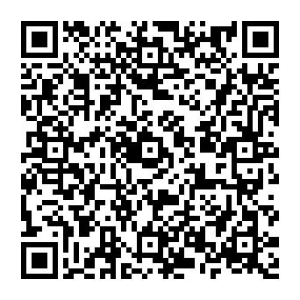
Información adicional: | Puede consultar la información adicional y detallada sobre protección de datos, en función del tipo de tratamiento, en la UGR en el siguiente enlace: Secretaría General > CLAUSULAS INFORMATIVAS SOBRE PROTECCIÓN DE DATOS | Universidad de Granada (ugr.es)

